INSEL RÜGEN – KREIDEFELSEN
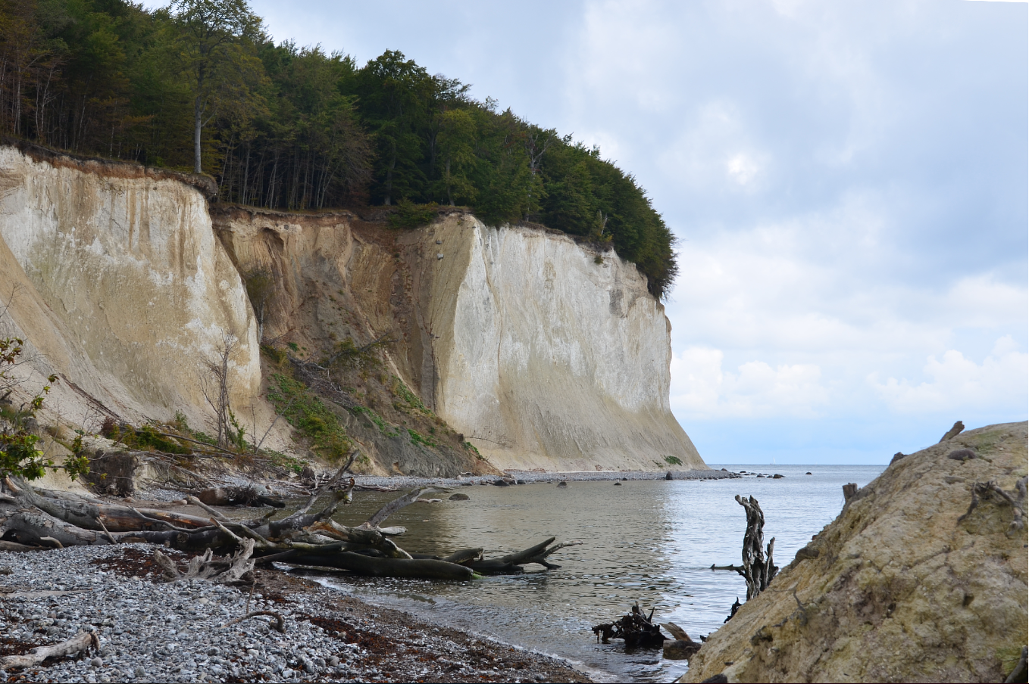

Fotoquelle: https://upload.wikimedia.org/wikipedia/commons/f/f0/Rügen%2C_Kreidefelsen_bei_hellem_Himmel.JPG?uselang=nlLesetexte

In der Ostsee liegt die größte Insel Deutschlands: Rügen. Im Norden gibt es den Nationalpark Jasmund mit den berühmten Kreidefelsen. Der Buchenwald oben am Steilufer ist seit 2011 UNESCO-Weltnaturerbe „Alte Buchenwälder Deutschlands“. In der Bildmitte oben ist ein Kliffabbruch zu sehen.

Die Küste ist sehr schön und eine touristische Attraktion, aber nicht ungefährlich. 2011 wurde ein 10-jähriges Mädchen unter Stein begraben, als ein Teil des Ufers einstürzte. Ab dem Moment darf man unten am Wasser nicht mehr spazieren. 2017 fiel eine 20-jährige Frau von oben herunter und starb auch. Lesen könnt ihr darüber in https://www.bild.de/news/inland/ruegen/wie-gefaehrlich-ist-der-kreidefelsen-ruegen-51435326.bild.html

Aufgabe 1 – Rügen und die Kreidefelsen
- Macht in Kleingruppen (3 Personen) ein Padlet über die Kreidefelsen. Mit dem Padlet sollt ihr alle individuell eine kurze Präsentation über Rügen und die Kreidefelsen machen können.
Schritte
- Meldet euch mit eurer E-Mail-Adresse bei Padlet (https://padlet.com) an und klickt dann links oben auf

- Macht ein Padlet mit mindestens 5 Bildern über die Kreidefelsen auf Rügen. Ihr dürft auf einen Text schreiben. Wichtig ist, dass ihr mit dem Padlet nachher präsentieren könnt.
Hilfefragen:
- Was sind Kreidefelsen?
- Was kann man mit Kreide machen?
- Warum sind Kreidefelsen so gefährlich?
- Gibt es in den Niederlanden auch so etwas wie Kreidefelsen?
- Was ist Weltnaturerbe?
- Du gehst im Urlaub nach Rügen. Was machst du dort? Wo traust du dich hin?

- Übe die Präsentation über Kreidefelsen auf Rügen in deiner Gruppe, so dass jede(r) präsentieren kann.
- Bilde neue Gruppen und präsentiere dein Padlet.

